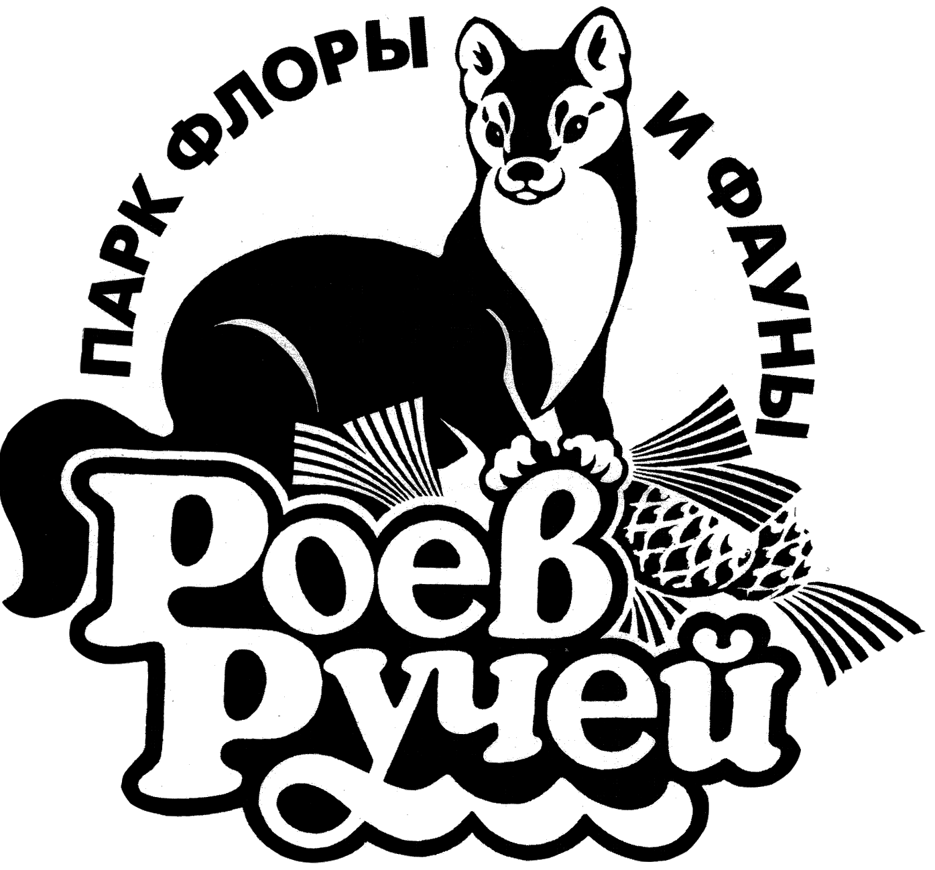  АДМИНИСТРАЦИЯ  ГОРОДА КРАСНОЯРСКА  МУНИЦИПАЛЬНОЕ АВТОНОМНОЕ УЧРЕЖДЕНИЕ «КРАСНОЯРСКИЙ ПАРК  ФЛОРЫ И ФАУНЫ  «РОЕВ РУЧЕЙ»  Свердловская ул., 293,  г. Красноярск, 660054  тел./факс (8-391) 269-81-01  e-mail: office@roev.ru  www.roev.ru  ИНН/КПП 2464033183/246401001  26.09.2017 № 712  На № __________ от _______________ | Руководителям образовательных учреждений
Об участии в краевом открытом
конкурсе юных натуралистов
имени П. А. Мантейфеля

Уважаемые коллеги!
В рамках Года Экологии, для выявления и поддержки исследовательской одаренности детей, предъявления и презентации лучших достижений детей Красноярского края на уровне России Парк «Роев ручей» организует и проводит открытый конкурс юных натуралистов им. П.А. Мантейфеля (далее Конкурс).
Требования к оформлению работ и условия участия указаны в Положении (приложение). Участники конкурса - учащиеся 5-11 классов, занимающиеся в общеобразовательных учреждениях, учреждениях дополнительного образования, подавшие заявки и представившие работы в установленные Положением сроки. Анкета-заявка на участие в конкурсе и исследовательская работа принимаются в электронном виде до 20 октября 2017 г. (включительно) по адресу schipura@yandex.ru.
Очная защита работ, прошедших отборочный заочный этап, состоится 01 ноября 2017 года на базе Парка флоры и фауны «Роев ручей». Лучшие конкурсные работы очного этапа будут отправлены организаторами на Всероссийский этап конкурса в Москву.
Дополнительную информацию по всем организационным вопросам получить по телефонам 294-20-20, 8 (913)- 539 -99- 67.
Приглашаем к участию педагогов, учащихся школ, воспитанников учреждений дополнительного образования.
Приложение: на 7 л., в 1 экз.
Директор А.В. Горбань

Чипура Светлана Вячеславовна, 8 913 53 999 67
Приложение к письму
от «29» сентября 2017 г. № 712

ПОЛОЖЕНИЕ
об открытом муниципальном конкурсе юных натуралистов
имени П. А. Мантейфеля

I. ОБЩИЕ ПОЛОЖЕНИЯ
1.1. Конкурс юннатских работ имени П. А. Мантейфеля проводится в рамках реализации краевой программы выявления, поддержки и сопровождения одаренных детей и подростков.
1.2. Организатор конкурса - муниципальное автономное учреждение Красноярский парк флоры и фауны "Роев ручей" (далее Парк "Роев ручей").
1.3. Муниципальный этап конкурса юннатских работ является отборочным этапом для участия лучших исследований во Всероссийском этапе.
1.4. Предполагаемые партнеры конкурса:
- федеральное государственное автономное образовательное учреждение высшего профессионального образования «Сибирский федеральный университет»;
- федеральное государственное автономное образовательное учреждение высшего профессионального образования «Красноярский государственный педагогический университет им. В.П.Астафьева»;
- федеральное государственное бюджетное учреждение «Государственный природный заповедник «Столбы»;
- краевое автономное учреждение культуры «Красноярский краевой краеведческий музей».

II. ЦЕЛИ И ЗАДАЧИ КОНКУРСА
2.1. Цель Конкурса: выявление, поддержка и сопровождение одаренных и талантливых детей в области биологии и экологии.
2.2. Задачи:
- привлечение учащихся образовательных учреждений к учебно-исследовательской, экспериментальной и опытнической работе;
- формирование банка лучших исследовательских работ для организации участия в иных конкурсах и конференциях муниципального, регионального, российского и международного уровней;
- популяризация внеурочной работы естественно – научной направленности.
III. ОРГАНИЗАЦИЯ И ПРОВЕДЕНИЕ КОНКУРСА
3.1. Участники конкурса - учащиеся 5-11 классов, занимающиеся в общеобразовательных учреждениях, учреждениях дополнительного образования, подавшие заявки и представившие работы в установленные Положением сроки.
3.2. Конкурс проводится в форме очной защиты исследовательских работ 01 ноября 2017 г. с 10.00 до 16.00 (приложение 1).
Церемония открытия проводится в 10.00 на базе Парка «Роев ручей», ул. Свердловская, 293 в актовом зале административного корпуса.
3.2. Подведение итогов и церемония награждения победителей подводится в день проведения конкурса 01 ноября 2017 г. в 16.00 час.
3.3. Организаторы конкурса формируют жюри из числа специалистов Парка "Роев ручей", преподавательского состава СФУ, КГПУ им. В.П.Астафьева, научных сотрудников ГПЗ «Столбы».
3.4. Отдел развития проектов и взаимодействия с образовательными учреждениями МАУ «Парк Роев ручей» осуществляет общее руководство подготовкой и проведением конкурса:
- определяет регламент работы, количество и наименование секций, контролирует его соблюдение;
- осуществляет взаимодействие с участниками конкурса, образовательными организациями, педагогами;
- формирует состав жюри конкурса;
- оформляет нормативно-правовые документы (приказ, протоколы);
- осуществляет подготовку и отправку лучших исследовательских работ на Всероссийский этап конкурса им. П.А. Мантейфеля.
3.5. Научный сотрудник МАУ «Парк Роев ручей»:
- проводит предварительный отбор детских исследовательских работ на соответствие предъявляемым требованиям при привлечении заведующих отделов (по согласованию);
- ведет прием заявок и осуществляет проверку соответствия оформления работ требованиям и условиям конкурса.
3.6. Отдел культурно-досуговой и научно-просветительской работы МАУ «Парк Роев ручей»:
- ведет подготовку церемонии открытия и закрытия конкурса,
- организует культурную программу для участников конкурса;
- готовит информационные материалы для освещения мероприятия в СМИ.
IV. УСЛОВИЯ УЧАСТИЯ В КОНКУРСЕ
4.1. Участникам необходимо представить исследовательские работы по направлениям:
- зоология беспозвоночных и позвоночных (в т.ч. этология, физиология и др.);
-загрязнение и охрана окружающей среды: методы исследования загрязнений окружающей среды с использованием живых организмов как биоиндикаторов;
- экология растений, животного мира и микроорганизмов;
- биогеография и сохранение биоразнообразия;
- животные и растения на особо охраняемых природных территориях.
4.2. Допускаются также работы, лежащие на пересечении нескольких направлений наук. При недостаточном количестве работ в направлении, допускается объединение нескольких направлений в одну секцию.
4.3. Процедура защиты исследовательских работ осуществляется в соответствии с требованиями, изложенными в приложении 1. Защита работ проходит с использованием мультимедийной презентации.
4.4. Все представленные работы, вне зависимости от содержания и сложности выполнения, должны быть оформлены с соблюдением основных стандартных требований к оформлению научных публикаций.
4.5. Анкета-заявка на участие в конкурсе (Приложение 2) и исследовательская работа принимаются в электронном виде до 20 октября 2017 г. (включительно) по адресу schipura@yandex.ru.
Дополнительную информацию можно получить по телефонам (факс): 294 -20-20, 8 913 53 999 67.
4.5. Требования к оформлению исследовательских работ
4.5.1. Исследовательская работа должна иметь:
- титульный лист с обязательным указанием – учредителя, названия образовательного учреждения, при котором выполнена работа, детского объединения, темы работы, Ф.И. автора, класс, Ф.И.О. руководителя работы (полностью), ученая степень, должность и место работы, регион или населенный пункт, год выполнения работы:

Главное управление культуры администрации города Красноярска
Муниципальное автономное учреждение «Парк флоры и фауны «Роев ручей»
Главное управление образования администрации города Красноярска
Муниципальное бюджетное образовательное учреждение «Средняя школа № 93»
ИЗУЧЕНИЕ ЗООБЕНТОСА МАЛЫХ ВОДОТОКОВ ЗАПОВЕДНИКА СТОЛБЫ

Курносова Ольга Сергеевна,
11 класс, МБОУ СШ № 93
Научный руководитель:
Симакин Алексей Олегович,
учитель МБОУ СШ № 93

Красноярск, 2017

- оглавление (с указанием страниц).
5.5.2. Структура содержания работы должны включать следующие разделы:
- введение, где должны быть четко сформулированы цель и задачи работы, обоснование актуальности исследования, практическая значимость работы, научная новизна ( если имеется);
- материалы и методы исследований - описание методики сбора материала, методы первичной обработки собранного материала, методы статистической обработки материала, сроки сбора материалов, объем полученных материалов (по дням, сезонам, годам, всего);
- результаты исследований и их обсуждение - приведение всех численных и фактических данных с анализом результатов их обработки;
- выводы, где приводятся краткие формулировки результатов работы, отвечающие на вопросы поставленных задач, полученные данные и их объяснение;
- заключение, где проводится общий обзор поставленной перед началом исследования проблемы и перспективы её решения после приведенного исследования;
- список использованной литературы (оформленный в соответствии с правилами составления библиографического списка). В тексте работы должны быть ссылки на использованные литературные источники.
    - Фактические и численные данные, имеющие большой объем, а также рисунки, диаграммы, схемы, карты, фотографии и т.д. могут быть вынесены в конец работы - в приложения, которые соединяются с текстом работы и соответствуют формату самой работы, или даны отдельно, в необходимом формате.
    - Все приложения должны быть пронумерованы, озаглавлены, и на них даны ссылки в тексте работы. Картографический материал должен иметь условные обозначения и масштаб.
    - Текст работы должен быть набран на компьютере (формат листа А-4, шрифт 12, интервал одинарный). Работа должна быть аккуратно оформлена, страницы пронумерованы и скреплены. Объем работы не ограничен.
VI. ПОдВЕДЕНИЕ ИТОГОВ И Награждение
6.1. Победители Конкурса награждаются дипломами I, II, и III степени и памятными призами. Участникам вручается «Свидетельство об участии». Педагоги, подготовившие победителей, получают благодарственные письма.
6.2. Работы победителей конкурса будут отправлены на заочный этап Всероссийского конкурса научно-исследовательских работ им. П.А. Мантейфеля (г. Москва).
6.3. Работы высокого научного уровня для учащихся выпускных 9 и 11 классов (по рекомендации жюри и по желанию авторов) могут получить отзыв (рекомендацию) для включения в портфолио достижений.

ВНИМАНИЕ!
По итогам рассмотрения заявки и содержания работы оргкомитет сообщает авторам (или научному руководителю) о включении работы в конкурс и приглашает на очную защиту.
Работы, не соответствующие требованиям отклоняются от участия, о чем оргкомитет сообщает авторам.
Работы, ставшие победителями конкурса, не возвращаются и по решению жюри направляются организаторами конкурса на Всероссийский этап в Московский зоопарк (г. Москва).
Приложение 1
к Положению о конкурсе
им. П.А. Мантейфеля
1.Требования к процедуре защиты.
Материалы и процедура защиты должны соответствовать следующим требованиям:
- содержание и авторство текста, лаконичность, соответствие комментариев визуальному ряду в презентации;
- соответствие содержания материалов презентации заявленной теме и номинации, логичная структура изложения материалов;
- уверенность, четкость в изложении доклада, яркость эмоционально-психологического материала;
- качество презентационных материалов (отредактированный текст, фотоматериалы, изображения, видео, звук и т.д.);
- умелое (корректное) применение эффектов при смене объектов и слайдов;
эстетичность и презентабельность оформления.

Для создания презентаций допустимо использование программы Microsoft Power Point.
В презентации может быть использованы видеофайлы, фотографии объектов, рисунки, чертежи и схемы, карты, мультимедийные объекты и т.п. В презентации должна быть текстовая часть, которая комментирует визуальный ряд.
Презентация должны быть оформлены следующим образом:
- первый слайд-титул с названием презентации и информацией о теме, авторе и руководителе.
- количество слайдов с основным материалом: не менее 10.
- время показа презентации: не более 7 минут.
- количество мультимедийных объектов: не более 5.
- при наличии видеоматериала на слайде продолжительность его должна быть не более 1 минуты.
- видеовставки: не более 3 во всей презентации.
Презентация должна быть оформлена и записана на флэш-носителе, предварительно проверена на воспроизведение на разных компьютерах.

2. Устный доклад с использованием презентации.
Регламент выступление докладчика в течение 7 минут. Во время доклада необходимо обосновать актуальность выбранной темы, обозначить цели и задачи, озвучить материал и применяемые методы исследования, осветить практическую значимость, определить полученные результаты и сделать обоснованные выводы.
Учитывается при оценке доклада композиция, полнота представления работы, аргументированность, убедительность, свободное владение знаниями по исследуемой теме, культура речи, использование наглядных средств, аргументированные ответы на вопросы других участников и жюри (не более 3 минут).
3. Рекомендации по защите работы.
Для публичного выступления во время работы секции необходимо:
- отрепетировать выступление на соблюдение регламента (7 мин.);
- соблюдать регламент времени, отведенного на выступление;
- не злоупотреблять статистическими данными и цифрами;
- использовать весь наглядный материал, который представлен в презентации или на стенде;
- говорить чуть медленнее обычного, использовать те модуляции и тембр голоса, которые подчеркивают, акцентируют внимание на сути темы;
- подготовиться к ответам на возможные вопросы, отрепетировать их, составить заготовки ответов, но уметь гибко реагировать на изменения формулировок; полнота, аргументированность и убежденность, дружелюбие, стремление использовать ответы для успешного раскрытия темы и сильных сторон работы;
- объявление благодарности за оказание помощи при написании работы: участникам опросов, консультантам, руководителям и другим помощникам.
4. Рекомендации по оформлению библиографического списка
Список использованной литературы составляется в соответствии с правилами (по ГОСТу), принятыми для научных публикаций в алфавитном порядке (для образца оформления можно взять список литературы в какой-либо монографии или сборник работ по экологии и принять его за образец, но не позднее 2014 года).
Список использованной литературы (библиографический список) – это не перечень всех книг, которые были прочитаны при подготовке к работе. Книга или статья, на которые включены в список, должны быть непосредственно использованы во введении, в описании использованных методик, в тексте работы или при сравнительном обсуждении результатов. В соответствующем месте работы должна быть приведена ссылка на цитируемую или обсуждаемую работу (указан ее номер в списке источников). Номер указывается в квадратных скобках [№].
В список включаются все использованные автором источники, независимо от того, где они опубликованы, а также от того, имеются ли в тексте ссылки на не включенные в список источники или последние не цитировались автором в ходе работы.
Пример:
Список используемой литературы или библиографический список.
1.Власенко В.И. Структура и динамика лесной растительности заповедных территорий Алтае-Саянской горной страны/ В.И. Власенко//-М.: МСОП, 2003. -484 с.
2. Галахов Н.Н. Климат . Средняя Сибирь /Н.Н.Галахов//-М.: Изд-во АН СССР, 1964.-С.83-132.
3. Горшенин К.П. Почвы южной части Сибири (от Урала до Байкала) /К.П.Горшенин//-М.: Изд-во АН СССР, 1955. - 587с.
4. Данилина Н.Р. Из доклада на Российско-Американском семинаре «Экотуризм и ООПТ»/ Н.Р.Данилина//-Смоленск: НП Смоленское поозерье,1997.-с.13-15
5. Дылис Н.В. Растительность альпийской области Восточного Саяна в пределах бассейна р. Маны /Н.В.Дылис // Учен. зап. МГУ: Биогеография. 1959. Вып. 189. С. 14–49.
6. Зайцев Н. С. Особенности тектонического строения Саяно-Алтайской складчатой области. Складчатые области Евразии. /Н.С.Зайцев// - М.: 1964. с.67-70.
5. Рекомендации по оформлению приложения
В приложении помещают вспомогательные или дополнительные материалы, если они помогут лучшему пониманию полученных результатов. Все цитаты, факты, доказательства, цифры, приводимые в работе, должны иметь указания в виде сносок на то, откуда они заимствованы (если они не являются авторскими).
Сноски можно делать двумя способами.
1 способ – постранично: все приводимые цифры или цитаты с каждой страницы обозначаются цифрами, начиная с 1 или возрастающим количеством звездочек: «цитата в тексте»*, а в конце страницы после черты - фамилия, инициалы, название, место издания, год, страница.
Например: Монтень М. Опыты. М, 1991. С. 122.
2 способ - каждый использованный источник дается в приложении под №№, а при ссылках в квадратных скобках ставится № работы и страница. Например: [3, 234]. В конце работы приводится библиографический список источников (Используемая литература).
Приложение 2
к Положению о конкурсе
им.П.А. Мантейфеля

Анкета – заявка на участие в конкурсе юных натуралистов им. П.А. Мантейфеля
(на бланке образовательного учреждения)

Образовательное учреждение________________________________________

Направление
Название работы
Фамилия, имя, отчество участника (-ов) (полностью), дата рождения
Место учебы участника (-ов) (школа, класс), индекс, телефон, e-mail
Домашний адрес участника (-ов), индекс, телефон, e-mail
Фамилия, имя, отчество (полностью) научного руководителя работы, место работы и должность (если имеется)
Фамилия, имя, отчество (полностью) педагога, контактные телефоны (домашний или сотовый)
Название учреждения, при котором выполнена работа, адрес (с индексом), телефон, факс, e-mail
Название детского объединения учащихся ( если доп.образование)

Дата заполнения « » _______ 2017 г. Подпись _____________

ВНИМАНИЕ! НЕОБХОДИМО ОБЯЗАТЕЛЬНО ЗАПОЛНИТЬ ВСЕ ПУНКТЫ АНКЕТЫ!
СПАСИБО!

